CAP | Théorème de Pythagore | Fiche d’exercices

Exercice 1 : Constructions de triangle.
Construire les triangles ABC d’après les indications suivantes :
- Il est rectangle en A, AB = 5 cm et AC = 3 cm. 2. Il est rectangle en C, l’angle issu de A = 45 ° et AB = 7cm.

- Il est rectangle en B, AB = 4 cm et AC = 5cm. 4. Il est rectangle en A, l’angle issu de B = 60° et AB = 4 cm.

Exercice 2 : Le triangle DEF est rectangle en D.

a) Entourez la bonne réponse :
DE² = DF² = EF²
DE² + DF² = EF²
DE² + EF² = DF²
DE² = DF² + EF²
b) Vérifiez par le calcul :
DE² =…………
DF² =…………
EF² =…………
Que constate-t-on ?
………………………………………………………………………………………………………………………………
J
E
F

Exercice 3 :

Soit un triangle JEF rectangle en J
tel que JE = 5 cm et EF = 8 cm.

a) Passer en rouge l’hypoténuse.

b) On cherche la mesure du côté JF, les différentes étapes du calculs vous sont données dans le désordre, réécrire toutes les étapes en les remettant dans l’ordre.
FJ² = EF² - JE²  FJ² = 39  FJ² = 8²- 3²  FJ =  FJ = 6,2 cm  EF² = FJ² + JE²  FJ² = 64-25 | ………………………………………………………………………………………………  ………………………………………………………………………………………………  ………………………………………………………………………………………………  ………………………………………………………………………………………………  ………………………………………………………………………………………………  ………………………………………………………………………………………………  ………………………………………………………………………………………………

Exercice 4 : Utilisation du théorème de Pythagore : calcul de la longueur de l’hypoténuse
Construire le triangle ABC rectangle en B tel que AB = 3 cm et BC = 4 cm.
Quelle est l’hypoténuse de ce triangle ? ……………………………………………………
Comment s’écrit alors le théorème de Pythagore appliqué à ce triangle ?
……………………………………………………………………………………………………………………
Calculer la longueur du segment [AC].
…………………………………………………………………………………………………………………………………………………………………………………
…………………………………………………………………………………………………………………………………………………………………………………

Exercice 5 : Utilisation du théorème de Pythagore : calcul de la longueur d’un côté
Construire le triangle DEF rectangle en D tel que DE = 3 cm et EF = 5,4 cm.
Quelle est l’hypoténuse de ce triangle ? ……………………………………………………
Comment s’écrit alors le théorème de Pythagore appliqué à ce triangle ?
……………………………………………………………………………………………………………………
Calculer la longueur du segment [AC].
…………………………………………………………………………………………………………………………………………………………………………………
…………………………………………………………………………………………………………………………………………………………………………………

Exercice 6 :
Calculez les longueurs manquantes
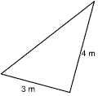  …………………………………………………………  …………………………………………………………  …………………………………………………………  …………………………………………………………  …………………………………………………………  ………………………………………………………… | 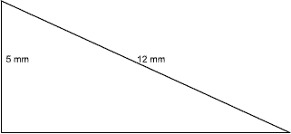  …………………………………………………………  …………………………………………………………  …………………………………………………………  …………………………………………………………  …………………………………………………………
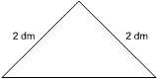  …………………………………………………………  …………………………………………………………  …………………………………………………………  …………………………………………………………  …………………………………………………………  ………………………………………………………… | 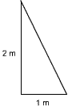  …………………………………………………………  …………………………………………………………  …………………………………………………………  …………………………………………………………  …………………………………………………………  …………………………………………………………

Exercice 7 : application du théorème de Pythagore
Calculer la longueur d’une diagonale de la figure suivante :  …………………………………………………………  …………………………………………………………  …………………………………………………………  …………………………………………………………  …………………………………………………………  ………………………………………………………… | 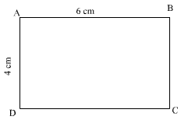

Exercice 8 : utilisation de la réciproque du théorème de Pythagore

Soit un triangle RST dont les côtés [RS], [ST] et [RT] ont pour longueurs respectives 6cm, 8,4 cm et 10,3 cm.
Construire ce triangle

Indiquer si ce triangle vous paraît rectangle. Si oui, en quel point ?
Utilisez la réciproque du théorème de Pythagore pour démontrer votre hypothèse.

…………………………………………………………………………………………………………………………………………………………………………………
…………………………………………………………………………………………………………………………………………………………………………………
…………………………………………………………………………………………………………………………………………………………………………………
…………………………………………………………………………………………………………………………………………………………………………………

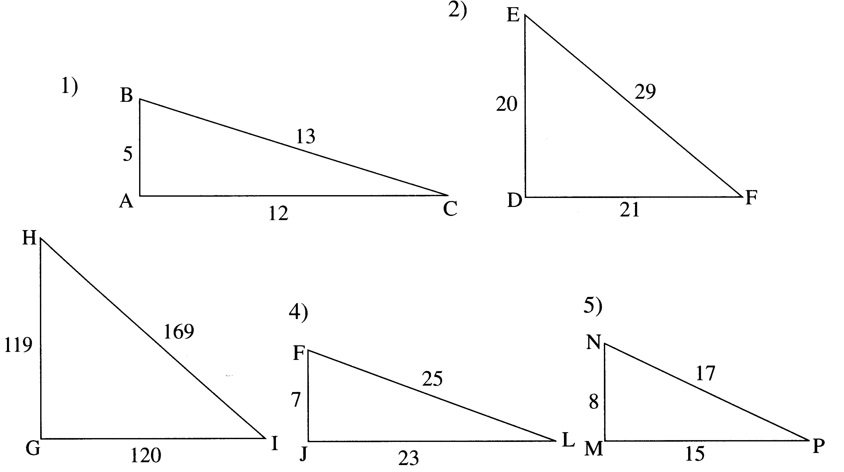
Exercice 9 : exercice d’application

Parmi les triangles suivants, lesquels sont rectangles ?
(Les schémas ne sont pas à l’échelle)

Justifier votre réponse. Faites un effort pour la rédaction.

Exercice 10 : exercice de synthèse
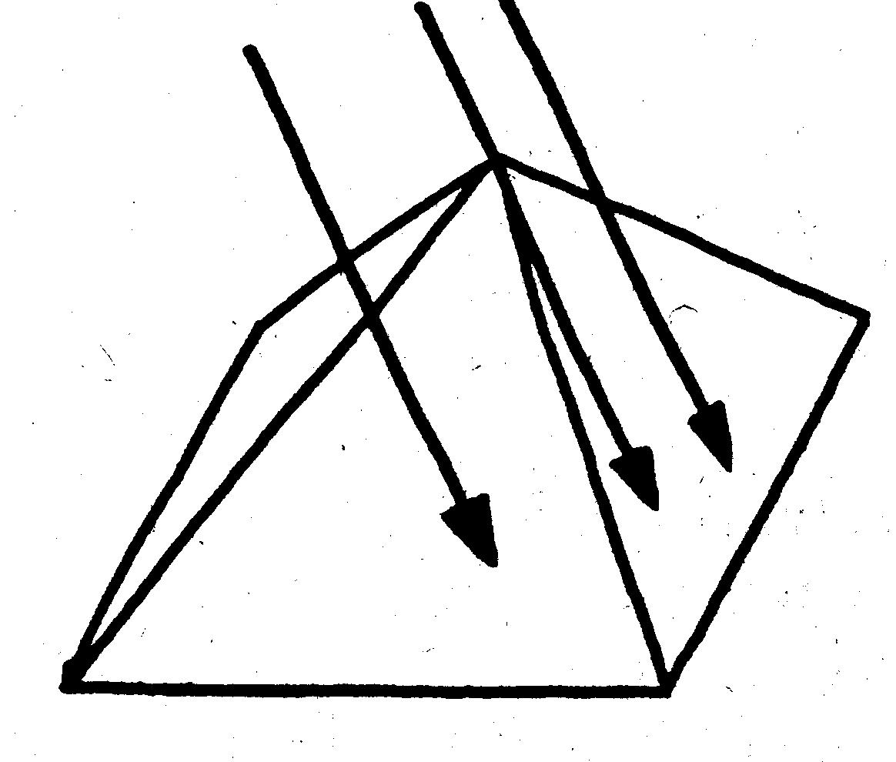
La pyramide du Louvre a pour dimensions 21,60 mètres de haut et sa base est un carré de 34, 40 mètres de côté .

Calculer :
- la longueur de la diagonale du carré de base
- la longueur de la demi-diagonale
- la longueur de l’arrête de la pyramide du Louvre

…………………………………………………………………………………………………………………………………………………………………………………
…………………………………………………………………………………………………………………………………………………………………………………
…………………………………………………………………………………………………………………………………………………………………………………
…………………………………………………………………………………………………………………………………………………………………………………
…………………………………………………………………………………………………………………………………………………………………………………
…………………………………………………………………………………………………………………………………………………………………………………
…………………………………………………………………………………………………………………………………………………………………………………

…………………………………………………………………………………………………………………………………………………………………………………

